广东省职业技能等级认定统一试卷
姓名： 准考证号： 单位：

………………………………………………………装…………………………订……………………………线…………………………………………………………………
人工智能训练师技能等级认定三级技能考核试卷001
注 意 事 项
1、考试时间：150分钟。
2、请首先按要求在试卷的标封处填写您的姓名、准考证号和所在单位的名称。
3、请仔细阅读各种题目的回答要求，在规定的位置填写您的答案。
4、不要在试卷上乱写乱画，不要在标封区填写无关的内容。

 | 一 | 二 | 三 | 四 | 总 分
得 分

得 分
评分人

一、业务分析
1.基本情况：
①本题分值：25分
②考核时间：40min
③考核形式：实操
2.具体考核要求
考生在规定时间内完成以下任务：
在商品结算时发现矿泉水摆放至某一角度总是识别不准，通过数据增强的方式可以提升模型精度，解决矿泉水识别不准的问题。
（1）写出一条除采集数据样本不够外，还可能造成该现象的原因，并提出相应的解决方案，内容写至“提交资料/题目1/1-1业务分析.docx”文件中。
（2）请使用数据增强的方法来解决识别不准确问题。打开“/资源包/题1/data_force.py”文件，修改相应的代码，满足以下要求：
① 读取“/资源包/题1/data_force”文件夹中的图片。
② 将30%的图片进行顺时针旋转45度。
③ 将图片进行数据扩充至原来的2倍。
④ 将数据增强完成的图片的文件夹保存至“提交资料/题目1/1-2数据增强”文件夹中。

得 分
评分人

二、智能训练
1.基本情况：
①本题分值：35分
②考核时间：50min
③考核形式：实操
2.具体考核要求
考生在规定时间内完成以下任务：
目前，新冠肺炎在世界各地肆虐，公司开发了一个检测肺部X光图片判断是否患新冠肺炎的模型，现需要测试模型的效果，请按照以下要求完成算法测试。
①打开“/资源包/题2/新冠肺炎.ipynb”
②编写代码将，“/资源包/题2/肺部图片”文件夹下的数据集提取，并按照8:2的比例随机划分为训练集和测试集；截取代码命名为“2-1划分数据.jpg”，保存到“提交资料/题目2”文件夹下。
③编写代码，导入预训练模型，用划分后的数据对预训练模型进行训练并保存模型命名为“2-2model_test.h5”，将“2-2model_test.h5”保存至“提交资料/题目2”。

得 分
评分人

三、智能系统设计
1.基本情况：
①本题分值：35分
②考核时间：45min
③考核形式：实操
2.具体考核要求
考生在规定时间内完成以下任务：
某行政服务大厅需要服务机器人，能够实现语音对话、政务介绍、项目流程咨询、移动导航等功能。
（1）现有两种接待模式，分别为人工优先和机器人优先，当无空闲人工服务，转给机器人接待。当机器人无法接待时，转人工接待。请完善ABC处判定条件，补充人工和机器人协同处理事务最优流程图。将ABC判定条件填入“提交资料/题目3/3-1最优流程.docx”文档内。
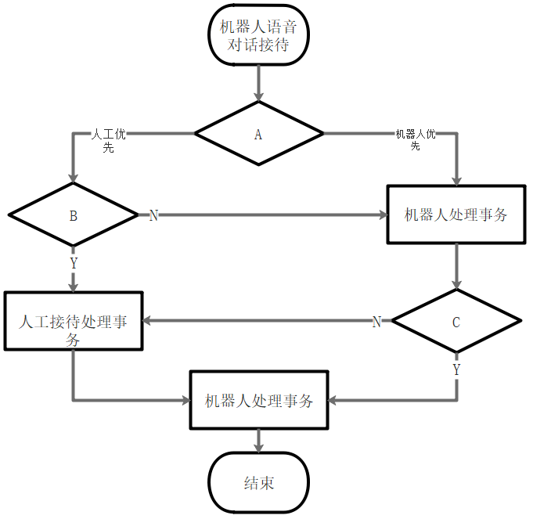

（2）打开项目包“资料包\题3\chat-bot”，并根据下表完成机器人对话配置。将配置内容截图，以“3-2文件内容.jpg”命名，保存至“提交资料/题目3”文件夹下。
表3-1 聊天配置
问题 | 我想要查个税
答案 | 个税信息如下所示

得 分
评分人

四、培训与指导
1.基本情况：
①本题分值：5分
②考核时间：15min
③考核形式：实操
2.具体考核要求
考生在规定时间内完成以下任务：
现公司有一批新员工，公司需要你对新员工进行数据采集与处理相关部分的培训。以下例举了人工智能训练师的相关技能、知识点：
① 数据采集流程知识
② 数据采集质量标准
③ 开发智能系统
④ 维护智能系统
⑤ 数据处理流程知识
⑥ 数据处理规范和方法
⑦ 数据汇总规范
请选取与当前培训内容相关的选项，完成编写数据采集与处理培训大纲，并将数据采集与处理培训大纲填入“提交资料/题目4/4-1数据采集与处理培训大纲.docx”文档内。

